МИНИСТЕРСТВО ОБРАЗОВАНИЯ РЕСПУБЛИКИ БЕЛАРУСЬ

УЧРЕЖДЕНИЕ ОБРАЗОВАНИЯ

«БРЕСТСКИЙ ГОСУДАРСТВЕННЫЙ ТЕХНИЧЕСКИЙ УНИВЕРСИТЕТ»

Кафедра ИИТ

ЛАБОРАТОРНАЯ РАБОТА №2

По дисциплине: «Современные платформы программирования»

Выполнил:

Студент ФЭИС

3-го курса, группы ПО-5

Прокопчик Е.А.

Проверил:

Крощенко А.А.

Брест 2021

Цель работы:

приобрести базовые навыки работы с файловой системой в Java

Ход работы:

Вариант 12

Задание 1:

Напишите программу, выполняющую чтение текстовых данных из файла и их последующую обработку:

Напишите программу, которая случайным образом переставляет буквы в каждом слове считываемого текста и выводит преобразованный текст на экран.

Код:

...

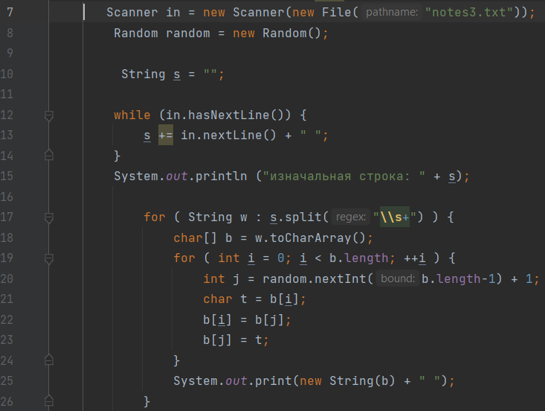

…

Результат:



Задание 2:

Написать консольную утилиту, обрабатывающую ввод пользователя и дополнительные ключи. Проект упаковать в jar-файл, написать bat-файл для запуска.

3) Утилита head выводит несколько первых строк из файла.

Формат использования: head [ -n] file

Код:

…

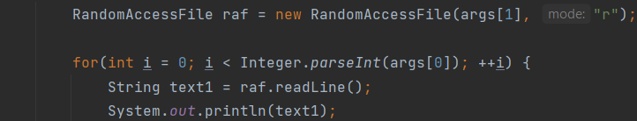

…

Результат:

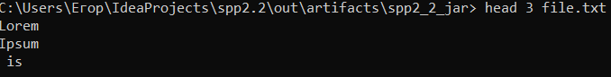

Вывод: приобрёл базовые навыки работы с файловой системой в Java